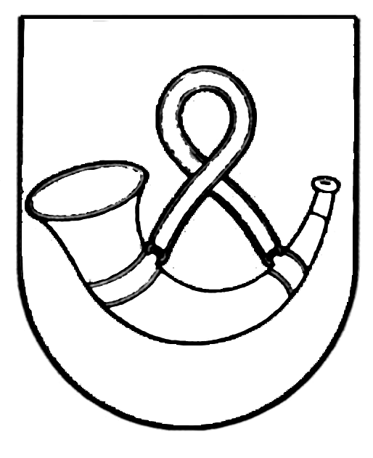

TAURAGĖS RAJONO SAVIVALDYBĖS TARYBA

SPRENDIMAS
DĖL INŽINERINIŲ STATINIŲ PERĖMIMO TAURAGĖS RAJONO SAVIVALDYBĖS NUOSAVYBĖN

Nr.
Tauragė

Vadovaudamasi Lietuvos Respublikos vietos savivaldos įstatymo 6 straipsnio 21 punktu, 32 punktu, Lietuvos Respublikos valstybės turto perėmimo savivaldybių nuosavybėn įstatymo 3 straipsnio 1 dalies 2 punktu, 9 punktu, 4 straipsniu, Tauragės rajono savivaldybės taryba n u s p r e n d ž i a:
1. Perimti Tauragės rajono savivaldybės nuosavybėn į Tauragės rajono savivaldybės turto apskaitą įrašytus inžinerinius statinius:
1.1. TR7680 Kuršių g. Tauragės m., Tauragės r. sav., unikalus Nr. 4400-6944-3578, ilgis – 0,274, įsigijimo savikaina – 9 760 Eur;
1.2. TR7564 Kudirkos skg., Tauragės m., Tauragės r. sav., unikalus Nr. 4400-3161-1840, statybos metai 1964, ilgis 0,098, įsigijimo savikaina – 20 000 Eur;
1.3. TR1258 Privažiuojamasis kelias prie daugiabučių nuo kelio TR7431 Nr.2, Tauragės m., Tauragės r. sav., unikalus Nr. 4400-6985-8199, statybos metai 1963, ilgis 0,0125, įsigijimo savikaina – 27 800 Eur;
1.4. Skulptūra (riboženklis) Ceikiškės k., Tauragės r. sav., unikalus Nr. 4400-6986-2546, statybos metai 1965, aukštis 6,14 m, įsigijimo savikaina – 215 Eur;
1.5. Skulptūra (riboženklis) Stragutės k., Tauragės r. sav., unikalus Nr. 4400-6986-2535, statybos metai 1965, aukštis 6,56 m, įsigijimo savikaina – 178 Eur;
1.6. Skulptūra (riboženklis) Tauragės r. sav., unikalus Nr. 4400-6986-2524, statybos metai 1965, aukštis 6,31 m, įsigijimo savikaina – 2490 Eur;
1.7. Skulptūra (riboženklis) Tauragės r. sav., unikalus Nr. 4400-6986-2513, statybos metai 1965, aukštis 6,18 m, įsigijimo savikaina – 2400 Eur.
2. Įregistravus valstybės įmonės Registrų centro Nekilnojamojo turto registre Tauragės rajono savivaldybės nuosavybės teisę į šio sprendimo 1 punkte nurodytus objektus, perduoti juos valdyti, naudoti ir disponuoti patikėjimo teise Tauragės rajono savivaldybės administracijai.
3. Įgalioti Tauragės rajono savivaldybės merą pasirašyti su Tauragės rajono savivaldybės administracijos direktoriumi šio sprendimo 1 punkte nurodyto turto perdavimo ir priėmimo aktą.
Šis sprendimas per vieną mėnesį nuo jo paskelbimo arba įteikimo ar pranešimo suinteresuotai šaliai dienos gali būti skundžiamas Lietuvos administracinių ginčų komisijos Klaipėdos apygardos skyriui (J. Janonio g. 24, Klaipėda) Lietuvos Respublikos ikiteisminio administracinių ginčų nagrinėjimo tvarkos įstatymo nustatyta tvarka arba Regionų administracinio teismo Klaipėdos rūmams (Galinio Pylimo g. 9, Klaipėda) Lietuvos Respublikos administracinių bylų teisenos įstatymo nustatyta tvarka.

Savivaldybės meras

Savivaldybės meras

Dovydas Kaminskas

Parengė

Inesa Paulikienė
Plėtros, investicijų ir turto valdymo Turto valdymo poskyrio specialistė
Tel. +370 674 82 919, el. p. inesa.paulikiene@taurage.lt

